BAŞLIK
BİRİM KALİTE KOMİSYONU TOPLANTISI
(Üniversitemiz Politikaları Değerlendirme Toplantısı)

GÜNDEM MADDELERİ
29.11.2023 tarihli 336824 sayılı yazı gereği Üniversitemiz Politikalarının görüşülmesi ve değerlendirilmelerin yapılması.
Görüşlerin bildirilmesi.

KAPSAM
GÜNDEM RAPOR

Gündem-1)

06.12.2023 tarihinde akademik ve idari personelimizin katılımıyla toplantı gerçekleştirilmiştir.
Toplantı kapsamında Üniversitemiz "Liderlik Yönetim ve Kalite Politikası, Toplumsal Katkı Politikası, Araştırma Geliştirme Politikası, Toplumsal Katkı Politikası ile Uluslararasılaşma Politikası ele alınmış olup; Üniversitemiz 2022-2026 Stratejik Planı ile de ilişkilendirilerek fikir alışverişleri yapılmış, tüm maddeler kapsamlı şekilde ele alınmıştır. Üniversitemiz Politikalarının geneline bakıldığında, Birimimiz uygulamaları ile Üniversite Politikaları örtüşmekte, politikaları destekler nitelikte bir işleyiş benimsenmektedir. Örneğin; Okulumuzda "Eğitim Öğretim Politikası" kapsamında David Kolb'un deneyimsel öğrenme modeline dayalı tam uygulamalı eğitim sistemine geçilerek sektörün ihtiyaçlarına daha iyi cevap verebilecek öğrenciler mezun etmek amaçlanmıştır. Yine "Araştırma Geliştirme Politikası" kapsamında Burdur ili turizmine katkı sağlamak üzere Okulumuz bünyesinde gerçekleştirilen "Turizm Sorunlarının Tespiti ve Çözüm Önerileri" konulu çalıştay bu bağlamda örnek gösterilebilir.

Gündem-2) Başka görüşlerin bulunmadığı iletildi ve toplantı sonlandırıldı.

TOPLANTI FOTOĞRAFLARI

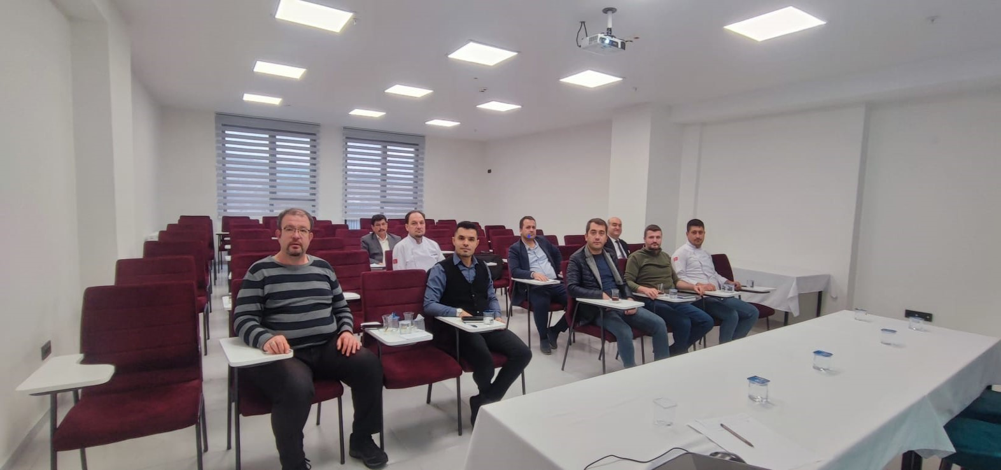

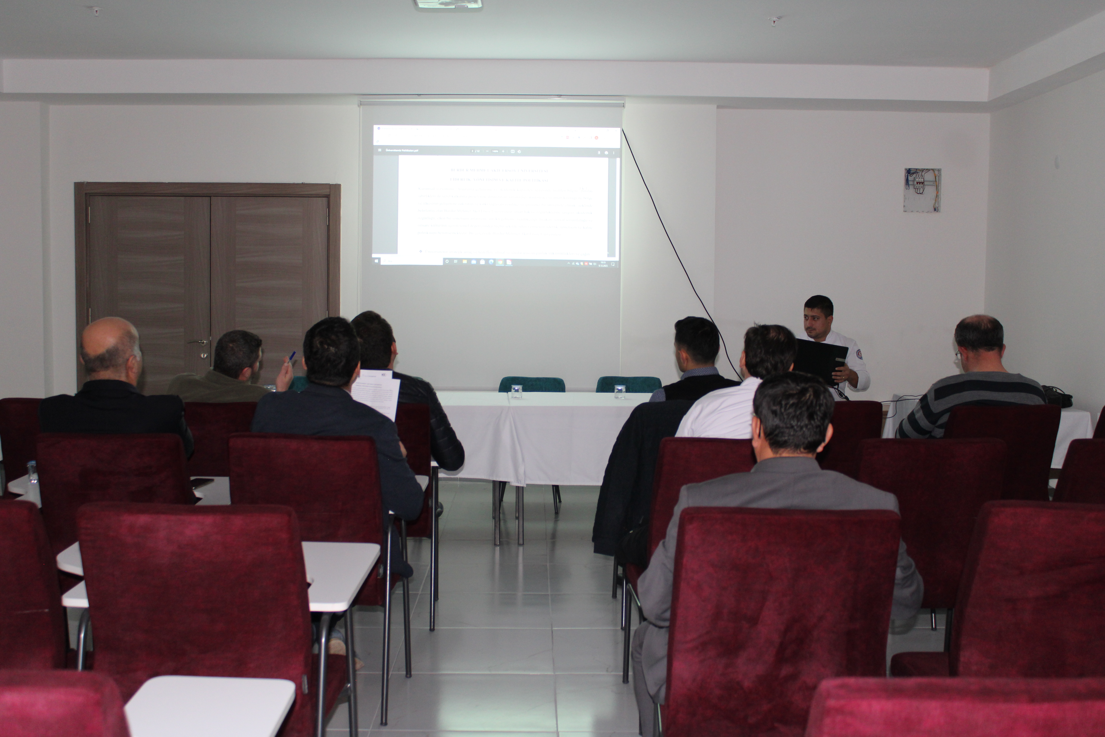

BİRİM KALİTE KOMİSYON TOPLANTI KATILIM TUTANAĞI
(Üniversitemiz Politikaları Değerlendirme Toplantısı)

Katılımcı | İmza
Doç.Dr.Mert GÜRLEK | Katıldı
Öğr.Gör.Uğur TOZKOPARAN | Katıldı
Öğr.Gör.Anıl ÖRNEK | Katıldı
Dr. Öğr. Üyesi Özcan ÖZDEMİR | Katılmadı
Öğr.Gör.Engin PULLUK | Katıldı
Öğr.Gör.Faruk GÖKÇE | Katıldı
Öğr.Gör.Enver SERBEST | Katıldı
Öğr.Gör.Bilal KARASAKAL | Katıldı
Yüksekokul Sek.Mustafa GÖKKARA | Katıldı
Şef İbrahim HAZAR | Katıldı
Bilg.İşlt.Rıza Kürşat KAYA | Katıldı
Bilg.İşlt.Hatice EMEKSİZ | Katıldı

